CONSIGNE 3 : PROJET THEATRE LA CLASSE.COM

Groupe 1 : Gabriel, Christophe et Thomas :
- Rédaction (déjà publiée sur la plateforme)
C’était un matin comme ceux que vivait Grâce depuis plus d’une semaine maintenant. Elle se leva, ébouriffée, de son sac de couchage qui était posé à même le froid béton du sol du sinistre blockhaus. La petite chambre était emplie d’obscurité, et elle avait beaucoup de mal à y voir. Se levant sans y faire attention, elle se cogna la tête au plafond comme tous les matins. La bosse qui s’était formée de ce fait lui infligeait une douleur persistante. Elle tourna sa tête vers l’ouverture du blockhaus et constata la présence d’un rayon de lumière qui pénétrait dans les ténèbres et indiquait qu’il faisait jour et qu’elle ne s’était pas levée au milieu de la nuit, comme souvent. Aujourd’hui, elle devrait aller se réapprovisionner en nourriture (sous forme de boîtes de conserve) car le stock qu’elle avait amené à sa fuite était épuisé. Mais avant cela, elle devrait allumer la lumière et pour cela prendre la lampe de poche qu’elle avait insérée dans l’ancien canon. Elle la saisit et alluma la lumière, ce qui n’éclaira que très peu la pénombre. Elle devait aussi se réhydrater après cette nuit qui avait été marquée par de nombreuses insomnies causées par l’humidité dérangeante, la petite taille et la puanteur du blockhaus. Pour cela, elle porta à ses lèvres le sceau qui contenait l’eau de mer qui avait été filtré pendant la nuit à travers un tas d’habits. Ce sceau était posé juste à côté du sac de couchage. De toute façon, le blockhaus était trop petit pour qu’il y ait un choix de placement du mobilier improvisé. Elle se leva, donc, et se déguisa en mettant des lunettes de soleil trouvées sur la plage. Elle craignit de ne pouvoir se cacher de son excentricité, car elle portait les mêmes habits depuis qu’elle était dans sa nouvelle demeure. De plus, elle les portait même quand elle dormait. Ses vêtements étaient d’autant plus dans un mauvais état que l’humidité de la pièce les rongeait.

Groupe 2 : Yaqine, Margot Gaia
- Rédaction :
Je venais de me réveiller et, déjà, l’absence de l’odeur habituelle du matin embaumant la maison (soit celle du pain grillé et beurré de Nutella) me faisait comprendre que je n’étais plus chez moi... Ici, c’était une odeur de colle forte qui me réveillait. J’avais eu beaucoup de mal à fermer l’œil la nuit, malgré cela, je ne regrettais rien. Hakim me reprochait de ne rien connaître à la vie, de ne connaître que mon quartier « bourgeois», d’être coincée? C’était de trop! Bien sûr ce n’était pas que ses remarques qui m’avaient donné l’envie de m’enfuir mais aussi mon goût, et ce depuis toujours, pour le voyage. Je savais bien que, après ma fugue, on l’accuserait d'être le seul responsable mais peu m’importait; je lui en voulais.
L’endroit où je me trouvais était en quelques mots sale, lugubre et peu confortable. Il y faisait sombre et l’air était irrespirable. Je ne parvenais pas même à discerner les murs de la pièce où j’étais .La peinture sur les murs était écaillée, le sol était dur et la moquette faisait des vagues à quelques endroits, sans doute à cause d’une inondation. Cette dernière semblait d’ailleurs avoir été imaginée dans le but que personne ne s’allonge dessus. Tout ce que je savais c’était que la cave était peu haute de plafond. Deux ampoules était installées, mais aucune des deux ne marchaient. Je m’adossai sur des piles de cartons, renfermant sans doute de vieux objets que ma marraine n’utilisait pas... C’était justement chez elle que j’avais trouvé refuge, c’est la seule qui me comprend en ce moment.
Je suis arrivée hier, je lui ai expliqué la situation et elle m’a accueillie quoique peu optimiste, mais bon, je n’avais pas le choix, je n’avais que cet endroit pour refuge et que cette personne pour confidente. Ce n’était certes pas l’endroit rêvé, pourtant c’est là que j’allais passer ma journée, dans de très mauvaises conditions. Mais bon, mieux vaut rester ici que revoir Hakim.

Groupe 3 : Jade, Eva et Madeleine
- Maquette du blockhaus
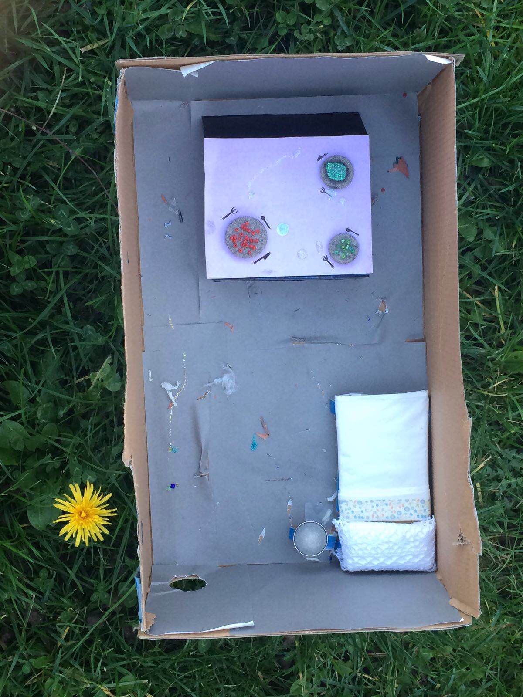

Groupe 4 : Diane, Mayumi, Tiana.
- Rédaction et maquette visible à partir du lien en dessous du texte.
Je ne sais pas où je vais. Je marche sans but. Je prends un bus. Puis un train. Ou encore un bateau. Je passe dans des villes roses, blanches, bleues, vertes. J’aperçois des panneaux avec des noms de villes inconnues. Oujda. Settat. Zeghanghane. Bizerte. Bâmiyân. Yakaolang. Je vois des océans, des mers, des lacs. Je marche. Je m’arrête. Je dors. Je dors sur une plage. Sur une plage dans une sorte de blockhaus. Je l'ai trouvé il y a quelques jours. C’est une habitation en pierre. Abandonnée. Toute ronde. Le sol est recouvert de sable. Les murs et les plafonds sont multicolores. Des tags les recouvrent à l'extérieur autant qu'à l'intérieur. Des symboles étranges qu'il me semble déjà avoir vus quelque part sont dessinés. Je les observe plus attentivement... Cela ressemble à des écritures Persanes... Je crois que c'est du Dari, je connais un peu cette langue... Du Dari ? Mais... Mais alors je suis en Afghanistan !
Je suis sur une plage en Afghanistan !!!
https://3dwarehouse.sketchup.com/model.html?id=u3ae452e7-3800-4555-b960-0adb0250a9a0

bunker : 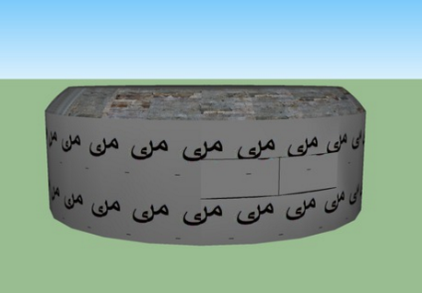

Groupe 5 : Emmanuel, Félix, Mathis
- rédaction
Je me trouvais seule sur cette plage inhabitée. Cette plage était déserte et magnifique. La beauté de cette plage m’épanouissait, je pensais à ma mère et à mes amis. Ce lieu me faisait penser à un film que j’avais vu, où le héros se retrouvait seul sur une plage aussi belle et splendide que celle-ci.
Au bout de quelques instants, je vis un garçon qui arrivait au loin :
- Salut ! Comment t’appelles-tu ?

-Je m’appelle Jean, j’ai 14ans, j’habite juste à coté et je viens ramasser des crustacés pour ma famille.
Sans rien ajouter, il repartit. Je restais perplexe car je n’avais jamais rencontré de garçon comme celui-ci dans mon collège. Il était étrange et je m’interrogeais à son sujet.

J’avais appris qu’il s’appelait Jean Mayer et qu’il avait deux sœurs et trois frères. Qu’il était calme sociable et qu’il aimait se retrouver seul à plusieurs moments pour pouvoir se reposer et se ressourcer.

